M e g h í v ó

A BTSSZ „Rockenbauer Pál” Túravezetők Klubja szeretettel meghív minden túravezetőt és túrázót A 2025. I. félév nyitó klubnapjára, amelyet 2025. január 13-án hétfőn 16.00-kor Bp.V. ker. Curia utca 3-ban a földszinti Nagyteremben tartunk.
Programok:

Jancsó Ottó
aranyjelvényes túravezető
Erdélyi utakon 2024.
címmel tart előadást

Sáfrány József

operatőr
Utazás Angolában, Angolai életképek 2.
címmel tart előadást

Angolai életképek Erdély

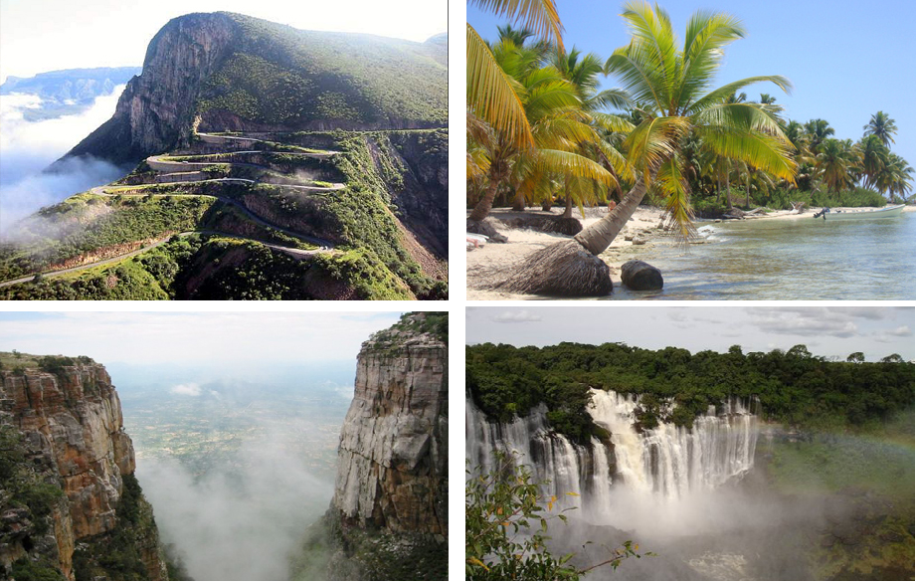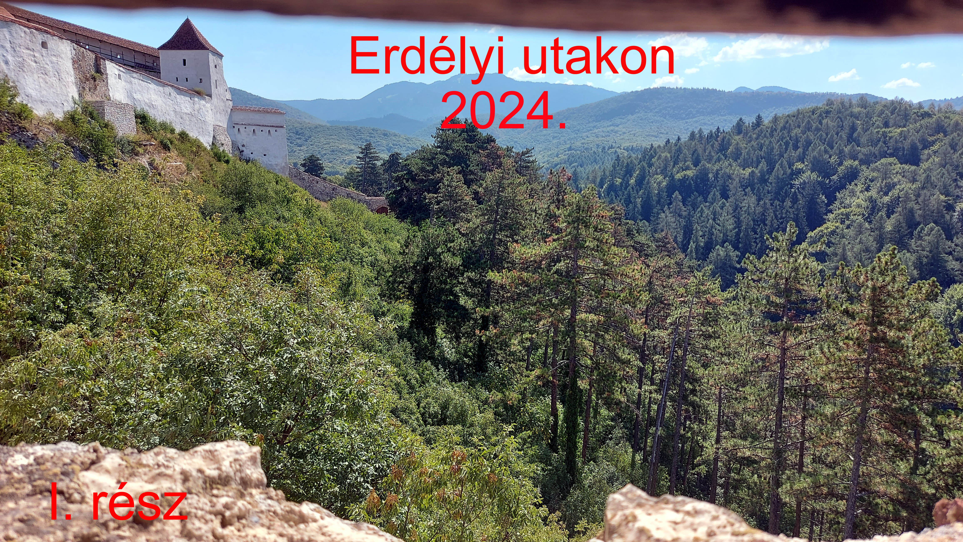
Minden érdeklődőt szeretettel várunk!
A programok változhatnak!

Matolcsi György és Kovács Tamás

